муниципальное общеобразовательное учреждение
«Вербенская средняя школа»
Николаевского муниципального района Волгоградской области
(МОУ «Вербенская СШ»)

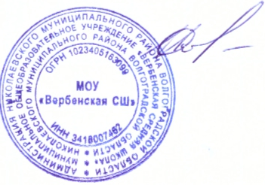
УТВЕРЖДАЮ
директор __________ Э.С.Исмаилов.

Календарный учебный график на 2022 - 2023 учебный год

Дата начала учебного года – 01 сентября 2022года

Дата окончания учебного года – 25 мая 2023 года

Классы | Учебный период | Сроки продолжительности семестров | Сроки продолжительности каникул
1-9 классы | 1 триместр | I семестр: 01.09.2022 27.10.2022 | Каникулы:  29.10.22-03.11.2022
1-9 классы | 2 триместр | II семестр: 04.11.2022 30.12.2022  III семестр: 09.01.2023 19.02.2023 | Каникулы:  31.12.22-08.01.2023  20.02.23-26.02.2023
1-9 классы | 3 триместр | IV семестр : 27.02.2023 09.04.2023  V семестр: 17.04.2023 25.05.2023 | Каникулы:  10.04.23-16.04.2023  26.05-31.08.2023
11 класс | 1 полугодие | 01.09.2022 - 30.12.2022
11 класс | 2 полугодие | 09.01.2023 - 25.05.2023
Дополнительные каникулы для первоклассников |  | 13.03.2023 - 19.03.2023 г.

